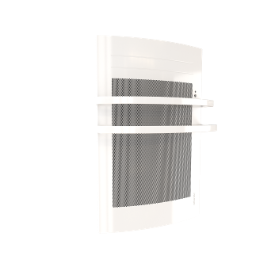

RADIATEURS SECHE-SERVIETTES
EMOTION BARRES 4

Les émetteurs électriques seront de marque Thermor, modèle EMOTION BARRES 4, type radiateur sèche-serviettes électrique de 500W avec 2 barres pour poser les serviettes.
Ces modèles permettent de gagner en intégration avec une largeur optimisée de 47cm.
Les appareils seront équipés d’une régulation électronique numérique à compensation de dérive, de précision 0,1°C. Leur coefficient d’aptitude sera égal à 0,1.

Ils seront équipés d’un boîtier digital à touches tactiles ayant les fonctions suivantes :
- Programmation intégrée personnalisable
- Détection automatique de présence
- Détection automatique d’ouverture et de fermeture des fenêtres, avec une allure hors-gel lorsque la fenêtre est ouverte
- Consommation énergétique :
  - Indicateur de consommation visuel (échelle de couleur sur le boîtier)
  - Estimation de la consommation en kW et euros
- Verrouillage possible des commandes et paramètres par code PIN
- Accès restreint activable facilement pour :
  - Brider la température à une température maximale de 23°C
  - Enclencher la fonction anti-chauffe compulsive
  - Sécuriser l’accès au menu expert par code PIN
La désactivation sera rendue possible par la réinitialisation du produit

Les radiateurs sèche-serviettes EMOTION BARRES 4 intégreront le système anti-salissures Process (ASP) et Fil Pilote 6 ordres compatible avec les systèmes de programmation centralisée.
Ils pourront être rendus pilotables à distance grâce à l’association interface + bridge cozytouch. Les émetteurs seront NF Électricité Performance - Catégorie 3 étoiles, Classe II et
IP 24.

